2016- 2017 EĞİTİM – ÖĞRETİM YILI 6. SINIF FEN BİLİMLERİ DERS PLÂNI
I.BÖLÜM
Dersin Adı: | Fen Bilimleri | 27. Hafta (3 – 7 Nisan 2017)
Sınıf: | 6.Sınıf
Ünite No-Adı: | 6.Ünite: Madde ve Isı
Konu: | Yakıtlar
Önerilen Ders Saati: | 4 Saat
II.BÖLÜM
Öğrenci Kazanımları/Hedef ve Davranışlar: | 6.6.2.2. Farklı türdeki yakıtların ısı amaçlı kullanımının, insan ve çevre üzerine etkilerini araştırır ve sunar.  6.6.2.3. Soba ve doğal gaz zehirlenmeleri ile ilgili alınması gereken tedbirleri araştırır ve rapor eder.
Ünite Kavramları ve Sembolleri: | Sera etkisi  Küresel ısınma
Uygulanacak Yöntem ve Teknikler: | Anlatım, Soru Cevap, Rol Yapma, Grup Çalışması
Kullanılacak Araç – Gereçler: | Etkinlikteki poster için gereçli araç-gereçler sağlanır.
Açıklamalar: | -
Yapılacak Etkinlikler: | Soba ve doğalgaz zehirlenmeleri (D.K. Sayfa: 324)
Özet: | Enerji Kaynakları ve Küresel Isınma  Enerji kaynağı olarak yaygın bir şekilde kullanılan petrol, kömür ve doğal gaz birçok çevre sorununa neden olmaktadır. Fosil yakıtların yakılması sonucu atmosfere zararlı atıklar, kimyasallar ve karbondioksit gibi zararlı gazlar salınmaktadır.  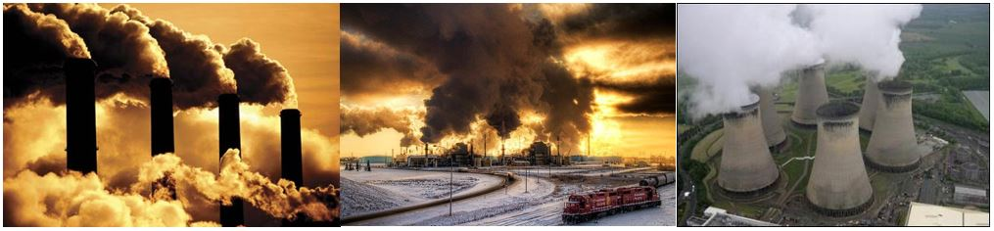  Fosil Yakıtların Zararları  Petrol, kömür ve doğal gazın yanması sonucu açığa çıkan ve atmosfere salınan bazı zararlı gazlar yağmur sularıyla birleşerek asit yağmuruna dönüşür. Asit yağmurları ormanlarda ciddi zararlara yol açarak ağaçları kurutur. Ağaçlara dahi zarar veren asit yağmurları insan sağlığına da zarar verebilir. Ayrıca asit yağmurları tarihi eserlere ve binalara da zarar vermektedir.  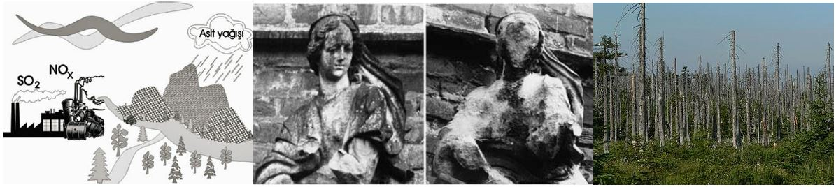  Asit Yağmurları ve Zararları  Petrol, kömür ve doğal gazın yanması sonucu açığa çıkan ve atmosfere salınan bazı zararlı gazların önemli bir diğer zararı da küresel ısınmaya neden olmalarıdır. Sera gazları olarak isimlendirilen ve fosil yakıtlardan salınan karbondioksit gibi zararlı gazlar dünyamızın daha çok ısınmasına neden olur. Dünyamızı saran gazların dünyamızdan yansıyan güneş ışınlarını tutarak dünyanın ısınmasına neden olmasına sera etkisi denir. Sera etkisi Dünya’daki yaşamın devam etmesi için gereklidir. Ancak sera etkisini oluşturan gazların miktarının artması sonucu Dünya’mızın sıcaklığı artar. Bu olaya küresel ısınma denir.  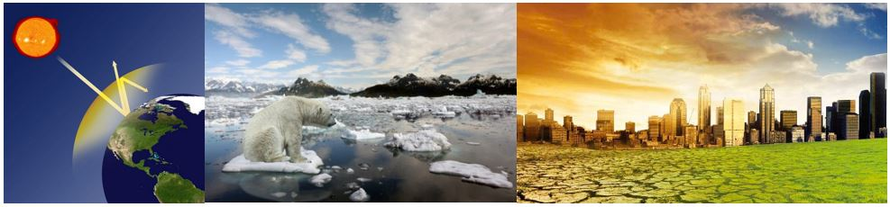  Sera Etkisi ve Küresel Isınma  Küresel ısınma aşağıdaki problemlere neden olabilmektedir:  - İklimler değişir.  - Buzullar erir.  - Kuraklaşma artar.  - Deniz seviyesi yükselir.  - Sel ve fırtına gibi doğal afetler artar.  - Sular kirlenir.  - Ekosistem değişir.  - İnsan sağlığı olumsuz etkilenir.  Fosil yakıtların neden olduğu bu çevresel problemlerden korunmanın yollarından biri yenilenebilir enerji kaynaklarını kullanmaktır. Bilim insanları yakın gelecekte günlük hayatımızın birçok alanında alternatif enerji kaynaklarının kullanımının kaçınılmaz olacağını öngörmektedirler. Çünkü temiz bir çevre, sağlıklı bir gelecek ve sürdürülebilir bir Dünya için yenilenebilir ve temiz enerji kaynaklarının kullanımı zorunlu görülmektedir.  Soba ve Doğalgaz Zehirlenmeleri  Isınma amaçlı kullanılan fosil yakıtlarından kömürün yanması ile oluşan karbon monoksit gazının ortama yayılması soba zehirlenmelerinin temel nedenidir. Ayrıca sobadan çıkan dumanın ters hava akımından dolayı bacadan geri dönmesinden kaynaklanan zehirlenme olayları da meydana gelmektedir. Ülkemizde her yıl kış aylarında soba, doğalgaz ve şofbenden sızan gazlardan birçok insan zehirlenmektedir. Ayrıca doğalgaz kaçaklarından kaynaklanan yine ölümcül zehirlenme olayları yaşanabilmektedir.  Zehirlenmelere neden olan karbon monoksit gazı; renksiz, tatsız, kokusuz, yanıcı ve zehirli bir gazdır. Karbon monoksitten kaynaklanan zehirlenmeler;  - Kapalı ortamlarda açık unutulan ocaklardan,  - Bacası çekmeyen sobalardan,  - Düzenli bakımı yapılmayan bacalardan,  - Kombi ve şofbenlerden sızan gazlardan meydana gelir.  Soluduğumuz hava ile vücudumuza giren bu gaz kana karışır ve oksijen alımını engelleyerek zehirlenmeye neden olur. Karbon monoksitle meydana gelen zehirlenmelerde kısa sürede tıbbi müdahale yapılmazsa ölümle sonuçlanabilir.  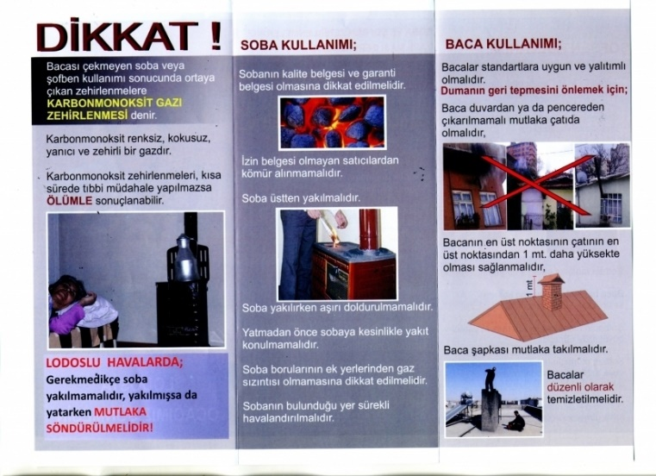  Soba Zehirlenmeleri  Soba zehirlenmelerinden korunmak için;  - Kullanılan her türlü ısıtma cihazının kalite belgesine sahip olup olmadığına, garantilerine ve garanti sürelerine dikkat edilmeli,  - Kullanılan yakıtın standartlara uygunluğu kontrol edilmeli, izin belgesi olmayan satıcılardan kömür alınmamalı,  - Aşırı doldurulan sobanın duman yolu daralacağı, soba içinde düzensiz ısı dağılımı nedeniyle de baca çekişi zayıflayacağı için soba yakılırken aşırı doldurulmamasına dikkat edilmeli,  - Sönmekte olan sobaya asla tutuşması güç yakıtlar konulmamalı, yakıt yavaş yavaş ilave edilmeli, yatmadan önce sobaya kesinlikle yakıt konulmamalı,  - İyi ısınmayan ve alttan yakılan kömür sobalarında karbon monoksit zehirlenmesi riski artacağından soba tutuşturulurken yakıtın üstten yanması sağlanmalı,  - Soba borularının birbiriyle birleştirilmesinde hava ve baca gazı sızdırmazlığı sağlanmalı,  - Sobanın bulunduğu yer sürekli havalandırılmalı,  - Bacalar standartlara uygun ve yalıtımlı olmalı, düzenli olarak temizletilmeli,  - Dumanın geri tepmesini önlemek için bacaların en üst noktasının çatının en üst noktasından 1m. daha yüksekte olması sağlanmalı ve baca şapkası mutlaka takılmalıdır.  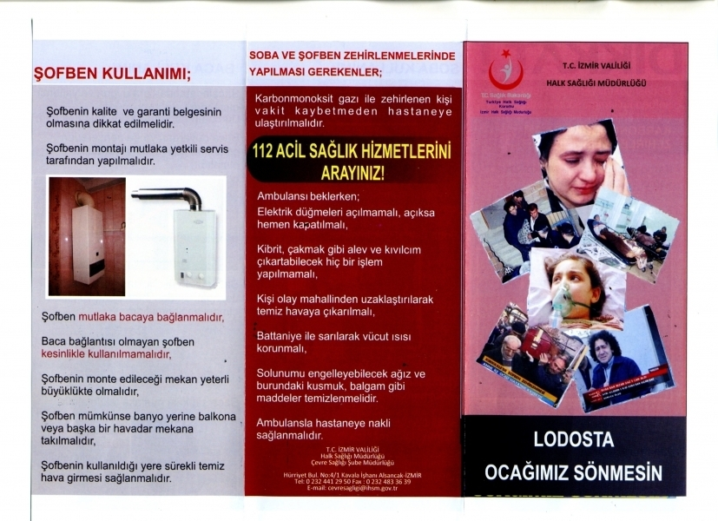  Doğalgaz Zehirlenmeleri  Doğalgaz zehirlenmelerinden korunmak için;  - Alınan cihazın kalite belgesi ve garantilerine dikkat edilmeli,  - Şofben mutlaka bacaya bağlanmalı, baca bağlantısı olmayan (bina aydınlığına v.b. bağlı) şofben asla çalıştırılmamalı,  - Şofbenin monte edileceği mekân yeterli büyüklükte olmalı, şofben mümkünse banyo yerine balkona veya başka bir havadar mekâna takılmalı, şofbenin montajı mutlaka yetkili servis tarafından yapılmalı,  - Şofben zehirlenmeleri genellikle gaz kaçaklarından değil, yeterli havalandırma yapılmayan yerlerde yetersiz hava ve yetersiz yanma sonucunda oksijen oranının düşmesi ve karbonmonoksit oranının yükselmesiyle gerçekleştiği için şofbenin kullanıldığı yere sürekli temiz hava girmesi sağlanmalı,  - Bacalar yatak odalarından, merdiven sahanlığından, bina girişlerinden, havalandırma boşluklarından, çatı arasından, banyo ve tuvaletten geçirilmemeli,  - Konutlarda gaz kaçaklarına karşı uygun yerde detektör bulundurulmalı,  - Şofbende gaz kaçağı hissedildiğinde: Öncelikle gaz vanası ve tüp dedantörü kapatılmalı, elektrik düğmeleri açılmamalı açıksa hemen kapatılmalı, kibrit – çakmak gibi alev ve kıvılcım çıkartabilecek hiçbir işlem yapılmamalı, pencereler karşılıklı açılarak ortam havalandırılmalı, hızla gaz şirketi yetkilisi veya şofben servisi aranmalıdır.
III.BÖLÜM
Ölçme ve Değerlendirme: | *Boşluk dolduralım  *Eşleştirelim Ölçme ve değerlendirme için projeler, kavram haritaları, tanılayıcı dallanmış ağaç, yapılandırılmış grid, altı şapka tekniği, bulmaca, çoktan seçmeli, açık uçlu, doğru-yanlış, eşleştirme, boşluk doldurma, iki aşamalı test gibi farklı soru ve tekniklerden uygun olanı uygun yerlerde kullanılacaktır.
IV.BÖLÜM
Dersin Diğer Derslerle İlişkisi:
V.BÖLÜM
Planın Uygulanmasıyla İlgili Diğer Açıklamalar:

………………………………….. Uygundur
Fen Bilimleri Öğretmeni ………………………………………
Okul Müdürü
www.FenEhli.com

